**Εξασφάλιση Ποιότητας και Πρότυπα**

**2η Εργασία**

Ζητούμενο 1

Παρακάτω φαίνονται κάποιες από τις βασικές ρυθμίσεις του εργαλείου **KLM-FA** σχετικά με τον Mental Operator (M):

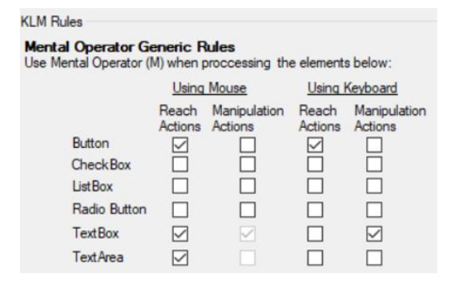

Επισημαίνεται πως όλα τα πεδία συμπληρώνονται με λατινικούς χαρακτήρες, συνεπώς δεν χρειάζεται να ληφθεί υπόψιν κατά τη διάρκεια της διαδικασίας keystroking η χρήση τόνων. Ακόμα στην εκφώνηση επισημαίνεται πως όλα τα ονόματα που πρέπει να συμπληρώσει ο χρήστης αποτελούνται από 9 χαρακτήρες, η εισαγωγή των κεφαλαίων χαρακτήρων αλλά και του χαρακτήρα “@” γίνεται με το πλήκτρο shift καθώς και ότι κατά την εκκίνηση της διαδικασίας ο χρήστης έχει ενεργοποιημένο το πλήκτρο Capslock. Επομένως, δημιουργήθηκαν τα εξής **Keystrokes Values** σύμφωνα με την εκφώνηση του συγκεκριμένου ζητήματος:

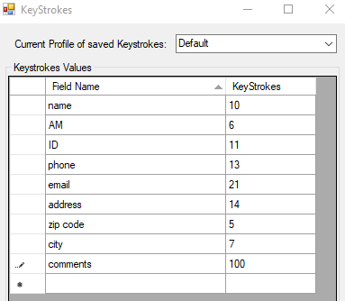

* name (χρησιμοποιήθηκε για τα πεδία **Όνομα**, **Επώνυμο**, **Όνομα Πατρός**): Σύμφωνα με την εκφώνηση κάθε όνομα που καλείται να συμπληρώσει ο χρήστης αποτελείται από 9 χαρακτήρες. Θεωρώ πως το πρώτο γράμμα είναι κεφαλαίο, ωστόσο επειδή είναι το πρώτο πεδίο που συμπληρώνει ο χρήστης το πλήκτρο capslock είναι ενεργοποιημένο. Συνεπώς, προστίθεται άλλο 1 keystroke για την απενεργοποίηση του παραπάνω πλήκτρου μιας και οι υπόλοιποι χαρακτήρες που ακολουθούν, είναι πεζοί (άρα 10 keystrokes)
* ΑΜ (χρησιμοποιήθηκε για το πεδίο **Αριθμός Φοιτητικού Μητρώου**): Σύμφωνα με την εκφώνηση περιλαμβάνει 6 χαρακτήρες (άρα 6 keystrokes)
* ID (χρησιμοποιήθηκε για το πεδίο **Αριθμός Δελτίου Ταυτότητας**): Σύμφωνα με την εκφώνηση αποτελείται από δύο αλφαβητικούς χαρακτήρες και 6 αριθμητικά ψηφία, άρα στο σύνολο 8 χαρακτήρες. Θεωρώ πως οι δύο αλφαβητικοί χαρακτήρες είναι με κεφαλαία, συνεπώς προστίθενται 2 keystrokes για την επιλογή του πλήκτρου shift. Θεωρώ ακόμη πως υπάρχει κενό μεταξύ του δεύτερου αλφαβητικού χαρακτήρα και του πρώτου αριθμητικού ψηφίου, συνεπώς προστίθεται άλλο 1 keystroke, εξαιτίας του πλήκτρου space (άρα 11 keystrokes)
* phone (χρησιμοποιήθηκε για το πεδίο **Κινητό Τηλέφωνο** και **Σταθερό Τηλέφωνο**): Το σταθερό και κινητό τηλέφωνο αποτελείται από 10 χαρακτήρες. Ωστόσο, σύμφωνα με την υπόδειξη που υπάρχει κάτω από τα αντίστοιχα πεδία, η είσοδος πρέπει να είναι του τύπου +30ΧΧΧΧΧΧΧΧΧΧ. Το πεδίο μόλις φορτώσει η φόρμα, περιέχει το +1. Συνεπώς, απαιτείται 1 keystroke για διαγραφή του αριθμού 1 (πατώντας το πλήκτρο backspace) και στη συνέχεια 12 keystrokes για τη προσθήκη του αριθμού 30 και των υπολοίπων 10 ψηφίων του τηλεφώνου (άρα 13 keystrokes)
* email (χρησιμοποιήθηκε για το πεδίο **Email**): Σύμφωνα με την εκφώνηση το email είναι της μορφής xxxxxxxxx@upatras.gr. Αυτό σημαίνει πως απαιτούνται 9 χαρακτήρες για το επώνυμο ή όνομα (xxxxxxxxx) - θεωρώ πως δεν περιέχεται κεφαλαίο γράμμα - 7 χαρακτήρες για το upatras, 2 χαρακτήρες για το gr, 2 keystrokes για να σχηματιστεί το σύμβολο @ (shift και 2) και 1 keystroke για να σχηματιστεί το σύμβολο . (άρα 21 keystrokes)
* Address (χρησιμοποιήθηκε για το πεδίο **Οδός και αριθμός** των κατηγοριών **Διεύθυνση μόνιμης κατοικίας** και **Διεύθυνση κατοικίας**): Σύμφωνα με την εκφώνηση, ο χρήστης συμπληρώνει τη διεύθυνση Alkiviadou xx. Αυτό σημαίνει πως απαιτούνται 10 χαρακτήρες για το Alkiviadou, 1 keystrokes για την επιλογή του πλήκτρου shift (για να σχηματιστεί το γράμμα Α), 2 χαρακτήρες για το xx και 1 keystrokes για τη δημιουργία του κενού χαρακτήρα πατώντας το πλήκτρο space (άρα 14 keystrokes)
* zip code (χρησιμοποιήθηκε για το πεδίο **Ταχυδρομικός Κώδικας** των κατηγοριών **Διεύθυνση μόνιμης κατοικίας** και **Διεύθυνση κατοικίας**): Σύμφωνα με την εκφώνηση, ο χρήστης συμπληρώνει τον ταχυδρομικό κώδικα 26442 (άρα 5 χαρακτήρες)
* city (χρησιμοποιήθηκε για το πεδίο **Πόλη** των κατηγοριών **Διεύθυνση μόνιμης κατοικίας** και **Διεύθυνση κατοικίας**): Σύμφωνα με την εκφώνηση ο χρήστης μένει στην πόλη Πάτρα. Ωστόσο, μιας και γράφει με λατινικούς χαρακτήρες θεωρώ πως συμπληρώνει το πεδίο με το όνομα Patras, συνεπώς 6 χαρακτήρες. Ακόμα, προστίθεται άλλο 1 keystrokes για την επιλογή του πλήκτρου shift, για να σχηματιστεί το γράμμα P (άρα 7 keystrokes)
* comments (χρησιμοποιήθηκε για το πεδίο **Παρατηρήσεις**): Σύμφωνα με την εκφώνηση ο χρήστης συμπληρώνει το πεδίο παρατηρήσεις προσθέτοντας ένα κείμενο 100 χαρακτήρων - θεωρώ πως το κείμενο δεν περιλαμβάνει ειδικούς χαρακτήρες, παραδείγματος χάριν @, !, (), τα κενά μεταξύ των λέξεων έχουν συμπεριληφθεί στην παραπάνω μέτρηση καθώς και ότι όλοι οι χαρακτήρες που πληκτρολογεί είναι πεζοί (άρα 100 keystrokes)

**Σημείωση**: Στην εκφώνηση αναφέρεται πως η φόρμα συμπληρώνεται από προπτυχιακό φοιτητή/τρια, συνεπώς θεωρείται πως είναι ηλικίας μικρότερης των 40 ετών (User’s Age: below 40).

Πρόταση 1

Παρακάτω φαίνονται σε screenshots οι παραμετροποιήσεις που έχουν εφαρμοστεί σε κάθε περίπτωση καθώς και τα αντίστοιχα αποτελέσματα:



Χρησιμοποιεί αποκλειστικά το πληκτρολόγιο (**38.72s**):

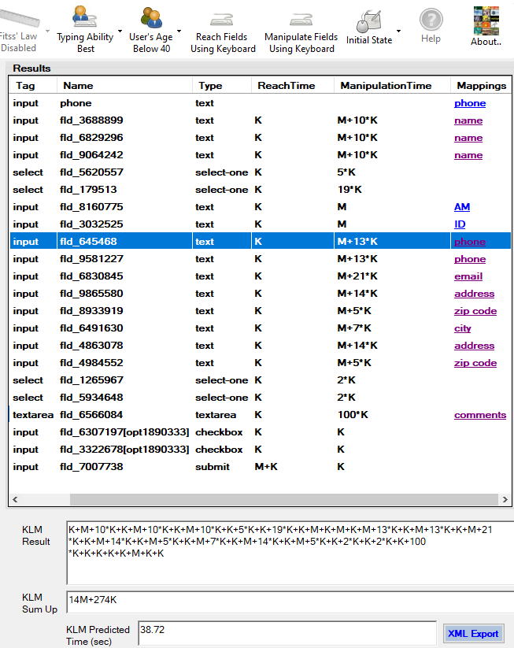

Χρησιμοποιεί αποκλειστικά το ποντίκι (**95.46s**):

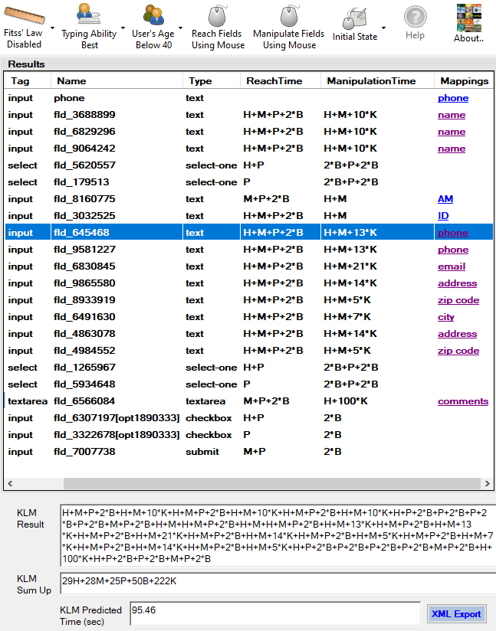

Σύμφωνα με τα παραπάνω παρατηρείται πως το reach time είναι κατά πολύ μεγαλύτερο στην περίπτωση χρήσης αποκλειστικά του ποντικιού σε σύγκριση με του πληκτρολογίου, αφού στην πρώτη περίπτωση ο χρήστης πραγματοποιεί περισσότερες ενέργειες (όπως είναι TH, TP), σε αντίθεση με τη δεύτερη περίπτωση, όπου ο χρήστης μπορεί να μεταφέρεται από το ένα

πεδίο στο επόμενο απλώς με το πάτημα ενός πλήκτρου (π.χ. tab) σε χρόνο 1*ΤΚ.

Άρα, η πρόταση είναι **ΣΩΣΤΗ**.

Πρόταση 2

Παρακάτω φαίνονται σε screenshots οι παραμετροποιήσεις που έχουν εφαρμοστεί σε κάθε περίπτωση καθώς και τα αντίστοιχα αποτελέσματα:



Χρησιμοποιεί αποκλειστικά το πληκτρολόγιο και είναι “average typist” (**72.00s**):

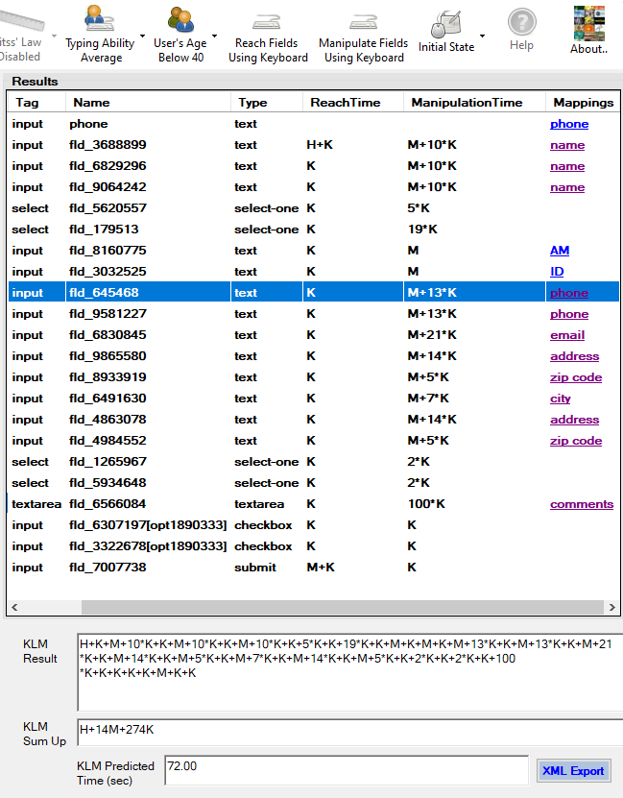

Χρησιμοποιεί αποκλειστικά το ποντίκι και είναι “best typist” (**95.06s**):

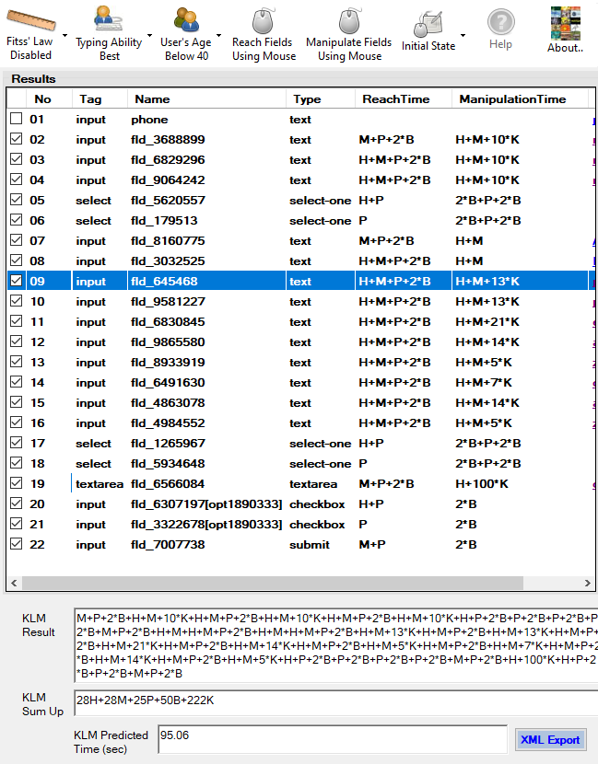

Μελετώντας τα KLM Parameters της εφαρμογής, παρατηρείται ότι στην πρώτη περίπτωση ισχύει TΚ = 0.2s ενώ στην δεύτερη περίπτωση ισχύει TΚ = 0.08s. Επομένως, φαίνεται πως παρόλο που στη δεύτερη περίπτωση ο χρήστης πληκτρολογεί γρηγορότερα, αυτό δεν είναι αρκετό, προκειμένου να καλύψει τη καθυστέρηση που προκύπτει από την αποκλειστική χρήση του ποντικιού. Δηλαδή, παρότι που στις παραπάνω δύο περιπτώσεις οι χρήστες διαθέτουν διαφορετική δεινότητα δακτυλογράφησης (average και best), η χρήση του πληκτρολογίου έναντι του ποντικιού είναι αυτή που κάνει τη διαφορά.

Άρα, η πρόταση είναι **ΣΩΣΤΗ**.

Πρόταση 3

Παρακάτω φαίνονται σε screenshots οι παραμετροποιήσεις που έχουν εφαρμοστεί σε κάθε περίπτωση καθώς και τα αντίστοιχα αποτελέσματα:



Χρησιμοποιεί αποκλειστικά το ποντίκι και είναι “poor typist” (**139.46s**):

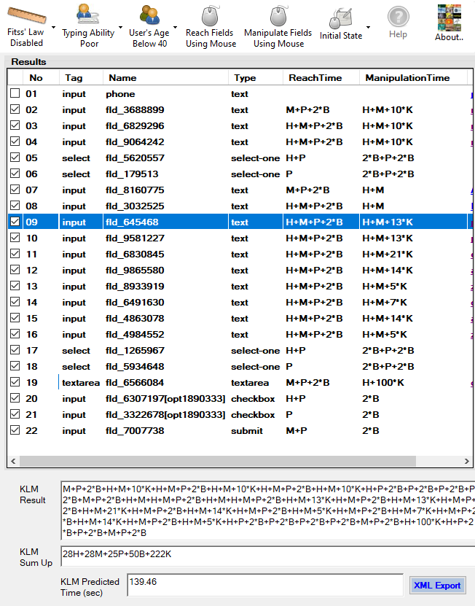

Χρησιμοποιεί αποκλειστικά το πληκτρολόγιο και είναι “poor typist” (**93.92s**):

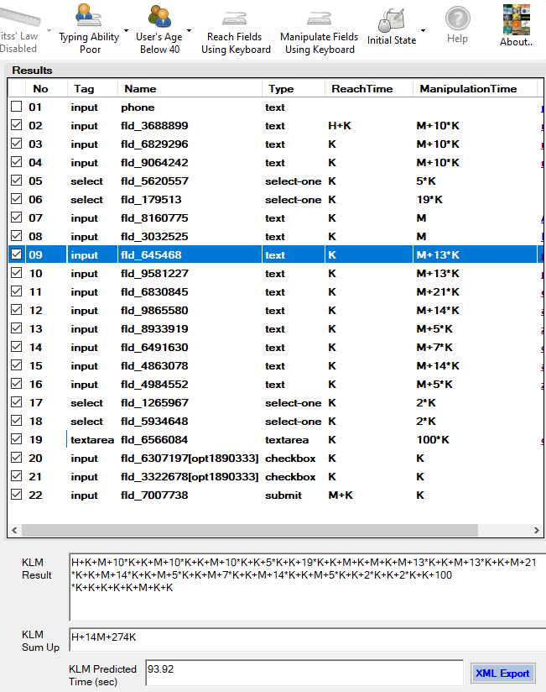

Στην συγκεκριμένη περίπτωση, λαμβάνοντας υπόψιν πως και στις δύο περιπτώσεις ο χρήστης είναι “poor typist”, αποδεικνύεται σύμφωνα με τα παραπάνω αποτελέσματα πως και αυτή τη φορά η αποκλειστική χρήση του πληκτρολογίου είναι σαφώς πιο γρήγορη σε σύγκριση με την αποκλειστική χρήση του ποντικιού.

Άρα, η πρόταση είναι **ΛΑΘΟΣ**.

Πρόταση 4

Παρακάτω φαίνονται σε screenshots οι παραμετροποιήσεις που έχουν εφαρμοστεί σε κάθε περίπτωση καθώς και τα αντίστοιχα αποτελέσματα:



Χρησιμοποιεί αποκλειστικά το ποντίκι και είναι “best typist” (**95.06s**):

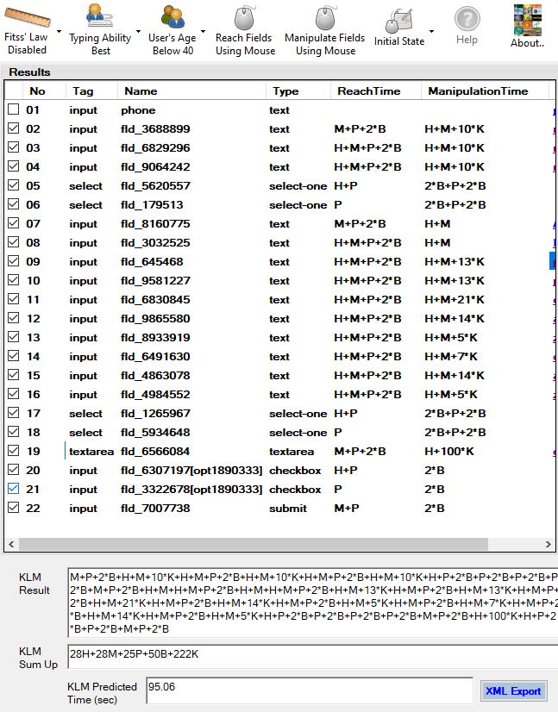

Λαμβάνοντας υπόψιν το νόμο του Fitts (**82.28s**):

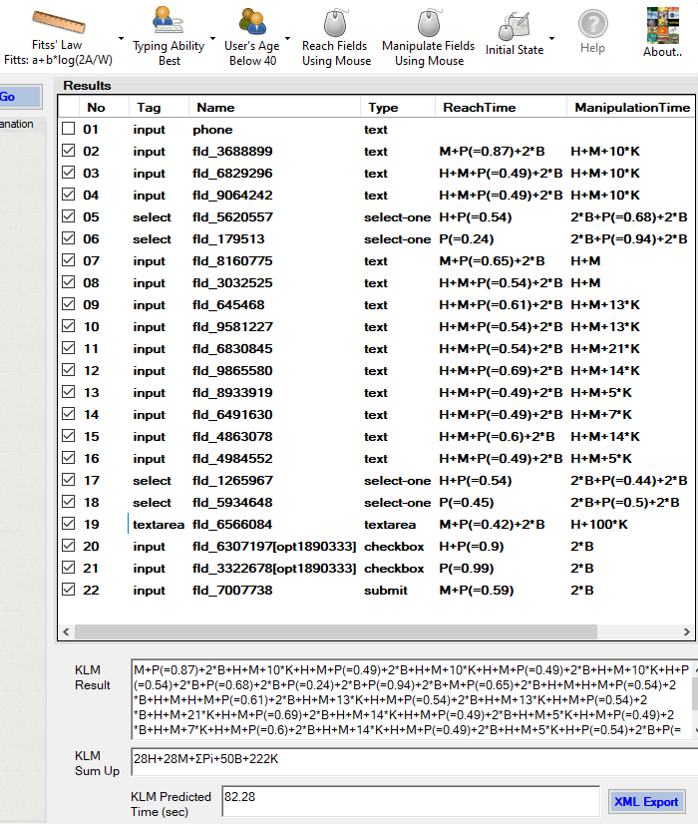

Ο νόμος του Fitts επηρεάζει το Tp, στις περιπτώσεις που αφορούν στη χρήση του ποντικιού προκειμένου να μετακινηθεί σε κάποιον συγκεκριμένο στόχο που βρίσκεται σε απόσταση d και είναι εύρους w. Επομένως, λαμβάνοντας υπόψιν τον παραπάνω νόμο στη δεύτερη περίπτωση προκύπτει αποτέλεσμα με μεγαλύτερη ακρίβεια.

Άρα, η πρόταση είναι **ΣΩΣΤΗ**.

Ζητούμενο 2

Αρχικά, είναι σημαντικό να αναφερθούν τα παρακάτω, προκειμένου να υπολογιστεί σωστά ο μέσος χρόνος ολοκλήρωσης της εργασίας:

* ο φοιτητής χρησιμοποιεί το ποντίκι προκειμένου να εκτελέσει οποιαδήποτε “διαδικασία” (με εξαίρεση βέβαια την εισαγωγή κειμένου όπου χρειάζεται)
* ο φοιτητής διαθέτει μέση ικανότητα πληκτρολόγησης
* το χέρι του φοιτητή τη στιγμή εκκίνησης της διαδικασίας είναι στο πληκτρολόγιο
* ο δείκτης του ποντικιού είναι στο πάνω αριστερά μέρος της οθόνης

Σύμφωνα με την εκφώνηση κάθε όνομα που πληκτρολογεί ο χρήστης αποτελείται από 9 χαρακτήρες όπου το πρώτο γράμμα είναι κεφαλαίο, ενώ ακόμα ξεκινάει την συμπλήρωση της “φόρμας” με το πλήκτρο caps lock ενεργοποιημένο. Λαμβάνοντας υπόψιν τα παραπάνω. όσον αφορά στα πεδία κειμένου που πρέπει να συμπληρωθούν, ισχύουν τα εξής:

* First name: είναι το πρώτο πεδίο που θα συμπληρώσει ο χρήστης, συνεπώς το caps lock είναι ενεργοποιημένο. Το όνομα αποτελείται από 9 χαρακτήρες, ενώ απαιτείται ακόμα 1 keystroke για την απενεργοποίηση του caps lock, έπειτα από την πληκτρολόγηση του πρώτου γράμματος, αφού τα υπόλοιπα που ακολουθούν είναι πεζά (άρα 10 keystrokes)
* Last name: αποτελείται από 9 χαρακτήρες, ενώ απαιτείται ακόμη 1 keystroke για το πάτημα του πλήκτρου shift, προκειμένου το πρώτο γράμμα του επωνύμου να είναι κεφαλαίο (άρα 10 keystrokes)
* Email address: To email είναι της μορφής lastname@ceid.upatras.gr - θεωρώ πως όλοι οι χαρακτήρες του lastname είναι πεζοί. Συνεπώς, απαιτούνται 9 χαρακτήρες για το επώνυμο του φοιτητή, 15 χαρακτήρες για το ceid.upatras.gr και 2 keystrokes για τη δημιουργία του ειδικού χαρακτήρα @, shift και 2 (άρα 26 keystrokes)

Σημειώσεις:

1. Θεωρώ πως ο χρήστης συμπληρώνει με λατινικούς χαρακτήρες όλα τα πεδία κειμένου
2. Θεωρώ πως το μουσείο θα είναι διαθέσιμο για τη συγκεκριμένη ημερομηνία που συμπληρώνει ο χρήστης (29/11/2022)
3. Η επισκόπηση της συνολικής περιγραφής των στοιχείων που καταχώρησε ο χρήστης φαίνεται ολόκληρη στην οθόνη και δεν απαιτείται scroll up/down
4. Θεωρώ πως, προκειμένου να εμφανιστεί η drop-down list του πεδίου που αφορά στον τύπο εισιτηρίου, απαιτείται πρώτα να επιλεχθεί το παραπάνω πεδίο (όπως άλλωστε συμβαίνει και με την εμφάνιση του ημερολογίου, σύμφωνα με την εκφώνηση)
5. Θεωρώ πως ο χρόνος απόκρισης του συστήματος είναι αμελητέος για τις διάφορες λειτουργίες που επιτελεί ο φοιτητής, **TW = 0** (παραδείγματος χάριν, μετάβαση από την πρώτη οθόνη στην επόμενη)

Παρακάτω φαίνεται ο ζητούμενος πίνακας που προκύπτει από την εφαρμογή της μεθόδου KLM:

| **Α/Α** | **Εργασία** | **Χρόνος Κατά KLM** |
| --- | --- | --- |
| **1** | επιλογή τύπου εισιτηρίου από drop-down list => “student” | ΤΜ + TH + Tp + 2 * TB + TP + 2 * TB = ΤΜ + TH + 2 * Tp + 4 * TB |
| **2** | επιλογή ημέρας επίσκεψης => 29/11/2022 | ΤΜ + Tp + 2 * TB + TP + 2 * TB = ΤΜ + 2 * Tp + 4 * TB |
| **3** | επιλογή κουμπιού “Check availability” | ΤΜ + ΤΡ + 2 * ΤΒ |
| **4** | συμπλήρωση πεδίου “First name” με 10 keystrokes | ΤΜ + ΤΡ + 2 * ΤΒ + ΤΗ + ΤΜ + 10 * TK = 2 * ΤΜ + ΤΡ + 2 * ΤΒ + ΤΗ + 10 * TK |
| **5** | συμπλήρωση πεδίου “Last name” με 10 keystrokes | TH + ΤΜ + ΤΡ + 2 * ΤΒ + ΤΗ + ΤΜ + 10 * TK = 2 * TH + 2 * ΤΜ + ΤΡ + 2 * ΤΒ + 10 * TK |
| **6** | συμπλήρωση πεδίου “Email address” με 26 keystrokes | TH + ΤΜ + ΤΡ + 2 * ΤΒ + ΤΗ + ΤΜ + 26 * TK = 2 * TH + 2 * ΤΜ + ΤΡ + 2 * ΤΒ + 26 * TK |
| **7** | επιλογή κουμπιού “επισκόπηση καταχωρήσεων” | TH + ΤΜ + ΤΡ + 2 * ΤΒ |
| **8** | επισκόπηση απαντήσεων | χρόνος επισκόπησης (= 7 δευτερόλεπτα) |
| **9** | επιλογή κουμπιού “submit” | ΤΜ + ΤΡ + 2 * ΤΒ |

Συνολικά, 7 * TH + 10 * TP + 11 * TM + 20 * TB + 46 * TK + χρόνος επισκόπησης

Για χρόνους ίσους με:

* TH = 0.40 sec
* TP =1.10 sec
* TM = 1.20 sec
* TK = 0.20 sec
* TB = 0.10 sec
* χρόνο επισκόπησης = 7 sec

Προκύπτει: 7 * 0.40 + 10 * 1.10 + 11 * 1.20 + 20 * 0.10 + 46 * 0.20 + 7 = **45.2 sec**